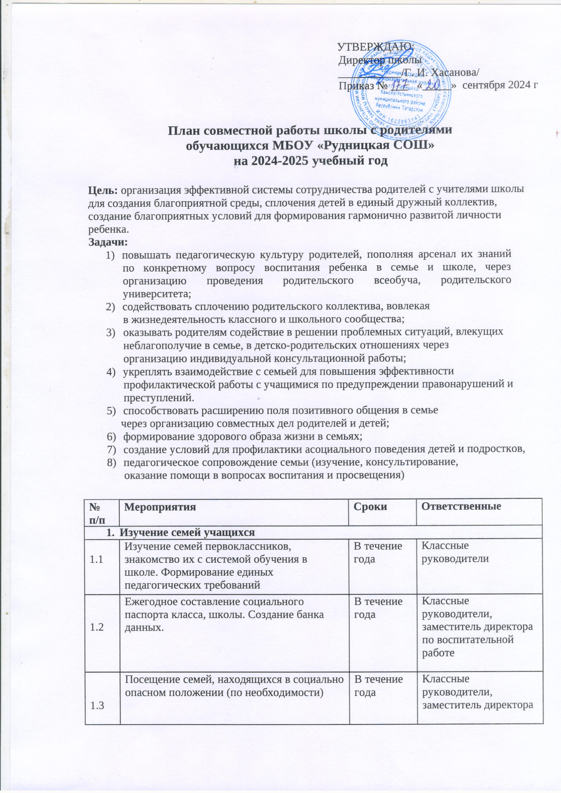

 |  |  | по воспитательной работе, Совет профилактики
1. Развитие нормативно-правовой базы
2.1 | Познакомить с законодательными актами, определяющими права и обязанности членов семьи, аспекты государственной помощи семье. (Семейный Кодекс, Декларация о правах ребенка, и др.) | В течение года | Администрация, классные  руководители, заместитель директора по воспитательной  работе
2.2 | Составление плана ИПР с семьями и  детьми, находящимися в социально опасном положении | В течение года | ЗДВР , классные руководители
2.3 | Введение в действие нормативных правовых актов обеспечивающих права родителей на участие в управлении общеобразовательным учреждением,  организацией учебно-воспитательного процесса. | В течение года | Администрация
2. Работа с родителями
Создание условий для участия семей в воспитательном процессе школы
3.1 | День открытых дверей для родителей. | Один раз  в год | Администрация,  классные  руководители, родительский комитет
3.2 | Привлечение родителей – специалистов для проведения лекций для учащихся по  классам | В течение года
3.3 | Своевременное размещение информации на школьном сайте и регулярное обновление его материалов. | В течение года
3.4 | Консультации родителей по интересующим  их вопросам | ежедневно
Совместные мероприятия родителей и обучающихся: |  | Месяц
3.5 | «День Знаний» | Сентябрь
3.5 | «День открытых дверей» | Сентябрь
3.5 | Выставка фотографий «Как я провел лето» | Сентябрь
3.5 | «Дни здоровья» | Сентябрь, декабрь,  апрель
3.5 | День учителя | Октябрь
3.5 | Выставка поделок «Осенний калейдоскоп» | Октябрь
3.5 | «День пожилого человека» | Октябрь
3.5 | «Посвящение в первоклассники» | Октябрь
3.5 | «День матери» ,фотовыставка, ярмарка | Ноябрь
3.5 | Новогодние мероприятия | Декабрь
3.5 | «Прощание с букварѐм» | Февраль
3.5 | «Масленица» | Февраль

 | Встречи с ветеранами | Январь, февраль
 | Праздничные мероприятия к 8 марта | Март
 | Единый день ЕГЭ | Апрель
 | «Бессмертный полк» | Май
 | «День Победы» | Май
 | «Последний звонок» | Май
 | «День защиты детей» | Июнь
 | «День семьи» | Июль
 | Выпускной бал | Июнь
3.6 | Организация совместного досуга родителей  и детей: поездки, экскурсии, походы | В течение  года
3.7 | Проведение совместных трудовых и социально – благотворительных акций. | В течение года
3.8 | Участие родителей в проведении рейдов  «Школьная форма», «Чистая парта» | В течение  года
3.9 | Чествование родителей за успехи воспитания детей, за активную помощь  школе | В течение года
3. Педагогическое и психологическое просвещение родителей
4.1 | Собрания для родителей будущих первоклассников | апрель | Администрация
4.2 | Привлечение к организации родительских лекториев в качестве лекторов специалистов: медиков, представителей правоохранительных органов, психологов, юристов и других | В течение года
4. Работа классного руководителя
6.1 | Составление социального паспорта класса | Сентябрь |  | Классные руководители
6.2 | Посещение семей | По необходимо  сти
6.3 | Индивидуальные беседы с родителями | В течение года
6.4 | Проведение родительских собраний | В течение  года
6.5 | Совместная работа классного руководителя с родителями, учителями-предметниками, специалистами | В течение года
6.6 | Участие в Советах по профилактике | По  необходимо сти
6.7 | Ведение контроля посещаемости | Ежедневно
5. Работа соц. педагога, психолога
7.1 | Индивидуальная работа с семьями и детьми, находящимися в социально  опасном положении | В течение года
7.2 | Консультации для родителей | В течение года
 | Совместная профилактическая работа с | В течение
7.3 | инспекторами КДН | года
7.4 | Составление социального паспорта школы | Сентябрь
7.5 | Создание системы профилактической и коррекционной работы с семьѐй:  - психодиагностика;  - консультации;  - коррекционные занятия;  - тренинги | В течение года
6. Работа администрации школы
8.1 | Индивидуальные беседы и консультации | В течение года |  |  | Администрация
8.2 | Контроль за работой классных руководителей | В течение  года
8.3 | Тематические совещания | По плану
8.4 | Индивидуальные отчеты классных руководителей об успеваемости и  посещаемости учащихся из проблемных семей | 1 раз в триместр
8.5 | Изучение данных о занятости учащихся во  второй половине дня | Сентябрь,  январь
8.6 | Мониторинг банка данных семей,  находящихся в социально опасном положении | По плану
8.7 | Совершенствование содержания воспитания и образования в соответствии с традиционными духовно-нравственными ценностями семьи, семейного воспитания. | В течение года
8.8 | Разработка и проведение массовых совместных мероприятий общественно  значимой деятельности и досуга родителей и детей. | В течение года
8.9 | Изучать и распространять позитивный опыт семейного воспитания, традиций семейной  народной педагогики через школьную газету и сайт школы. | В течение года
8.10 | Заседания Совета школы | По плану
8.11 | Заседания общешкольного родительского комитета | По плану
8.12 | Поощрение, поддержка, пропаганда  успехов и достижений родителей в воспитании детей. | В течение года
7. Работа с многодетными семьями
10.1 | Организация занятости во внеурочное время | В течение года |  |  | Администрация
10.2 | Оказание социальной и психологической  помощи | По запросу
8. Сотрудничество учителей и родителей в организации воспитательной работы
в классе
11.1 | Работа родительского комитета | Постоянно |  |  | Классные руководители
11.2 | Изучение интересов родителей с целью привлечения их в учебно-воспитательный процесс класса и школы
11.3 | Привлечение родителей к созданию  Портфолио достижений ребѐнка
11.4 | Помощь родителей в приучении детей к выполнению режима дня и правил для учащихся
11.5 | Организация и проведение совместных классных праздников детей и родителей | По плану

Тематика общешкольных родительских собраний
на 2024-2025 учебный год.

№ | Название собрания, обсуждаемые вопросы. | Месяц | Ответственные  (приглашенные)
1 | «Семья и школа: взгляд в одном направлении»  - Организованное начало 2024/2025 учебного года.  - Организация питания обучающихся.  - Организация подвоза обучающихся.  - Организация внеурочной деятельности и дополнительного образования.  - Создание безопасной среды для обучающихся в учреждении образования.  - Выбор членов родительского комитета, совета отцов.  - Организация учебной деятельности  - Разное  - Родительские собрания по классам. | Август | Директор школы  Зам. директора по УР  Зам. директора по ВР
2 | «Организация содержательной занятости детей  во внеурочное время»  - «Успешный ребёнок – общая цель семьи и школы».  - «Актуальные проблемы профилактики негативных проявлений в подростковой среде».  - Организация занятости учащихся в период осенних каникул.  - Разное.  - Родительское собрание по классам. | Октябрь | Директор школы  Заместитель директора по ВР  Заместитель директора по УР  Зиннатуллин Р.Р.. , преподаватель ОБЖ
3. | «Особенности задач семьи и школы в воспитании и социализации ребёнка»  -«О чем нужно помнить родителям, чтобы избежать ДДТТ»  - «Здоровье наше и наших детей»  - «Атмосфера жизни семьи как фактор физического и психического здоровья ребёнка» | Декабрь | Директор школы  Сотрудник ГИБДД  Заместитель директора по УР  Заместитель директора по ВР  Социальный педагог  Заместитель ФАПа п.г.т. Тенишево
4. | «Социально-психологическое сопровождение образовательного процесса»  - «Актуальные проблемы профилактики негативных проявлений среди учащихся»  - Приоритет семьи в воспитании ребёнка. Духовные ценности семьи.  - Охрана здоровья школьников. Роль семьи в формировании здорового образа жизни ребенка. | Февраль | Директор школы  Заместитель директора по ВР  Заместитель ФАПа п.г.т. Тенишево
5. | Деятельность педагогического коллектива по созданию благоприятных условий для развития индивидуальных способностей учащихся.  - Особенности проведения промежуточной государственной итоговой аттестации в 2021 году.  - Роль семьи и школы в процессе формирования здорового образа жизни обучающихся.  - «Ответственность несовершеннолетних и родителей за совершение правонарушений».  - «Подросток и улица. Вредные привычки и подростковая среда». | Апрель | Директор школы  Заместитель директора по УР  Заместитель директора по ВР  Сотрудник ГИБДД
6 | «Организация занятости обучающихся в период  летних каникул»  - «Родительская поддержка старшеклассников в период сдачи экзаменов».  - Организация отдыха, оздоровления и занятости учащихся в летний период. Работа оздоровительного лагеря с дневным пребыванием на базе школы.  - Безопасность детей в период летних каникул.  - Обеспечение комплексной безопасности детей  в период каникул.  - Родительское собрание по классам. | Май | Директор школы  Заместитель директора по УР  Заместитель директора по ВР  Инспектор ГИМС  Сотрудник ГИБДД

